Гр.Б08-191-1 - Майоров, Сафронов, Кочарян

Требования (ТЗ):

Справочная система:

* Книги должны индексироваться по авторам,названиям,жанрам,расположения на стеллажах.
* Каждая книга должна иметь статус "В наличии" либо "На руках".
* Если книга находится у читателя, должны быть указаны данные читателя и срок возврата.

Система выдачи книг:

* При прикладывании книги к терминалу, данные книги должны считываться и на экране появляться приглашение к вводу данных читателя
* При прикладывании электронного читательского билета, данные читателя должны считываться
* Если введены данные книги и данные читателя, в базу должно быть занесена запись о выдаче книги, а пользователю распечатывался чек с указанием даты возврата книги.

Система поиска:

* При поиске, книги должны сортироваться по различным критериям: названию,автору,жанру
* В информации о книге должно отображаться где именно лежит книга, чтобы читатель самостоятельно мог ее найти на стеллажах

Система авторизации:

* Читатель или администратор должны иметь возможность авторизоваться в системе посредством ввода логина и пароля.
* Авторизованный читатель должен иметь возможность видеть список всех взятых им книг и дату сдачи
* Если приближается дата сдачи книги, читателю должно высылать на электронную почту письмо предупреждение.
* Авторизованный читатель должен иметь возможность продлить имеющиеся у него книги
* Максимальное количество продлений равно 3.
* Авторизованный Администратор может добавлять новые книги в базу, изменять информацию и удалять книги.

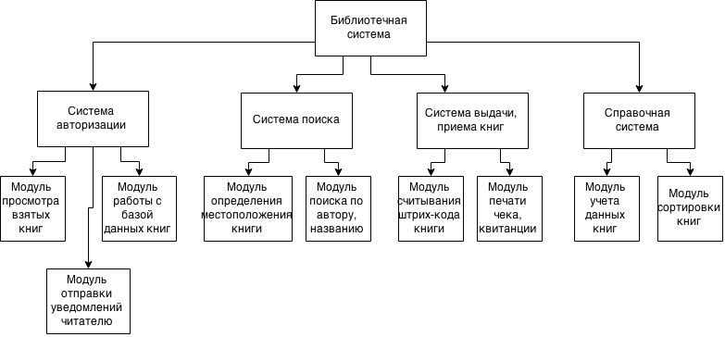

Структурная схема программной системы "Библиотека"